INSTITUTO DE EDUCACIÓN SUPERIOR U.E.G.P. N°106
Fundación UNNE
Carrera:
Tecnicatura Superior en Ciencia de Datos e Inteligencia Artificial
Asignatura:
Procedimiento del Lenguaje Natural
Trabajo Práctico Integrador
Procesamiento de Lenguaje Natural con NLTK
Integrantes:
Leandro R. Mendoza
Sebastian D. Casullo
Docente:
Christian J. Miranda
Francisco Peñalver
Año:
2026

1. Objetivos
El presente trabajo tiene como finalidad aplicar técnicas básicas de Procesamiento del Lenguaje Natural (PLN) utilizando la biblioteca NLTK de Python, trabajando sobre comentarios reales obtenidos de un video de YouTube.
Al finalizar el trabajo se logró:
- Descargar comentarios de un video de YouTube.
- Leer archivos de texto con Python.
- Tokenizar un texto en oraciones y en palabras.
- Normalizar las palabras a minúsculas.
- Eliminar signos de puntuación.
- Eliminar palabras vacías (stopwords).
- Aplicar Stemming para reducir las palabras a una raíz común.
- Obtener la frecuencia de aparición de las palabras.
- Analizar e interpretar los resultados obtenidos.

2. Video analizado
Para el desarrollo del trabajo se seleccionó el siguiente video de YouTube:
Título del video: ¡IMPRESIONANTE VICTORIA DE ARGENTINA PARA METERSE EN 4tos DE FINAL! | Argentina 3–2 Egipto | Resumen
Url del video: https://www.youtube.com/watch?v=y85SdAdkLhE&t=143s
Se descargaron los primeros 100 comentarios del video, ordenados por popularidad, utilizando la biblioteca youtube-comment-downloader.

3. Parte 1 – Descargar comentarios
Se utilizó la biblioteca youtube-comment-downloader para descargar los comentarios del video seleccionado. El siguiente script (bajar_comentarios.py) descarga los primeros 100 comentarios y los guarda en un archivo de texto plano, uno por línea:
from youtube_comment_downloader import YoutubeCommentDownloader, SORT_BY_POPULAR

VIDEO_URL = "https://www.youtube.com/watch?v=y85SdAdkLhE&t=143s"

downloader = YoutubeCommentDownloader()

print("Descargando comentarios (esto puede tardar un poco)...")

comentarios = downloader.get_comments_from_url(
VIDEO_URL,
sort_by=SORT_BY_POPULAR
)

with open("comentarios_youtube.txt", "w", encoding="utf-8") as archivo:
for i, comentario in enumerate(comentarios):
if i >= 100: # Limite pedido por el TP
break
archivo.write(comentario["text"] + "\n")

print("Comentarios descargados correctamente.")
print("Archivo generado: comentarios_youtube.txt")

Como resultado de la ejecución se generó el archivo comentarios_youtube.txt, con 100 comentarios reales del video elegido.

4. Parte 2 – Análisis del texto
A partir del archivo comentarios_youtube.txt se desarrolló el programa analizar_comentarios.py, que realiza el procesamiento descrito a continuación, punto por punto, siguiendo el pipeline visto en clase.

4.1. Mostrar el texto original
Se leyó el archivo con los 100 comentarios y se mostró su contenido completo en pantalla, como punto de partida del análisis.
with open("comentarios_youtube.txt", "r", encoding="utf-8") as archivo:
texto = archivo.read()

print("=" * 60)
print("TEXTO ORIGINAL")
print("=" * 60)
print(texto)

4.2. Separar el texto en oraciones
Utilizando sent_tokenize() se dividió el texto en oraciones. Esto permite observar cuántas unidades de expresión (oraciones) conforman los comentarios antes de tokenizarlos en palabras.
from nltk.tokenize import sent_tokenize
oraciones = sent_tokenize(texto, language="spanish")

print("\n" + "=" * 60)
print("ORACIONES ENCONTRADAS")
print("=" * 60)
for i, oracion in enumerate(oraciones):
print(f"Oracion {i + 1}: {oracion}")

4.3. Tokenizar el texto
Con word_tokenize() se dividió el texto en tokens (palabras, números y signos de puntuación). Es esperable que aparezcan comas y puntos como tokens sueltos; se eliminan en un paso posterior.
from nltk.tokenize import word_tokenize
tokens = word_tokenize(texto, language="spanish")

print("\n" + "=" * 60)
print("TOKENS")
print("=" * 60)
print(tokens)

4.4. Normalizar
Se convirtieron todos los tokens a minúsculas mediante la función lower(), para evitar que una misma palabra se cuente dos veces por diferencias de mayúsculas/minúsculas.
tokens_minuscula = [token.lower() for token in tokens]

4.5. Eliminar puntuación
Se utilizó el método isalpha() para conservar únicamente los tokens compuestos por letras, descartando signos de puntuación y caracteres especiales.
palabras = [token for token in tokens_minuscula if token.isalpha()]

print("\n" + "=" * 60)
print("PALABRAS SIN PUNTUACION")
print("=" * 60)
print(palabras)
print("Cantidad de palabras (sin puntuacion):", len(palabras))

4.6. Eliminar stopwords
Se utilizaron las stopwords en español provistas por NLTK (stopwords.words("spanish")) para descartar palabras muy frecuentes que no aportan significado al análisis (artículos, preposiciones, conjunciones, etc.).
from nltk.corpus import stopwords
stop_words = set(stopwords.words("spanish"))

palabras_sin_stopwords = [
palabra for palabra in palabras if palabra not in stop_words
]

print("\n" + "=" * 60)
print("PALABRAS SIN STOPWORDS")
print("=" * 60)
print(palabras_sin_stopwords)

4.7. Aplicar Stemming
Se utilizó SnowballStemmer("spanish") para reducir cada palabra a su raíz aproximada. A continuación se muestra una tabla con al menos 20 palabras del texto y su correspondiente stem.
stemmer = SnowballStemmer("spanish")

print("\n" + "=" * 60)
print("STEMMING (primeras 20 palabras)")
print("=" * 60)
print("Palabra original".ljust(20), "Stem")
print("-" * 35)
for palabra in palabras_sin_stopwords[:20]:
print(palabra.ljust(20), stemmer.stem(palabra))

stems = [stemmer.stem(palabra) for palabra in palabras_sin_stopwords]

Las 20 palabras reales obtenidas del video analizado:
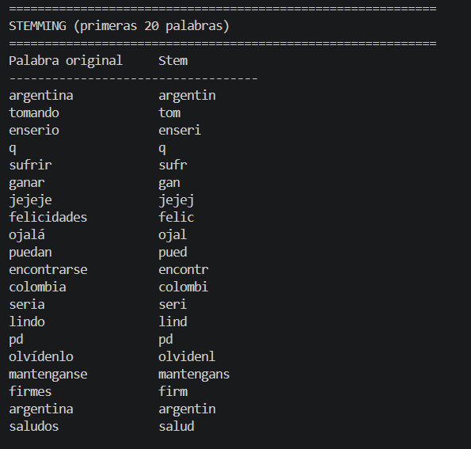

¿Qué diferencias observa entre las palabras originales y los stems obtenidos?
Se puede notar que el Stem no siempre es una palabra valida por ejemplo “jugando” y “jugadores” se reducen a “jug” y como consecuencia dicha variación se agrupa bajo una raíz común.

4.8. Frecuencia de palabras
Utilizando la clase FreqDist de NLTK se calculó la cantidad de veces que aparece cada palabra (ya sin stopwords), y se obtuvieron las 20 palabras más frecuentes.
from nltk import FreqDist

frecuencia = FreqDist(palabras_sin_stopwords)

print("\n" + "=" * 60)
print("20 PALABRAS MAS FRECUENTES")
print("=" * 60)
for palabra, cantidad in frecuencia.most_common(20):
print(f"{palabra:20} {cantidad}")

Las 20 palabras más frecuentes obtenidas fueron (completar con los resultados reales):

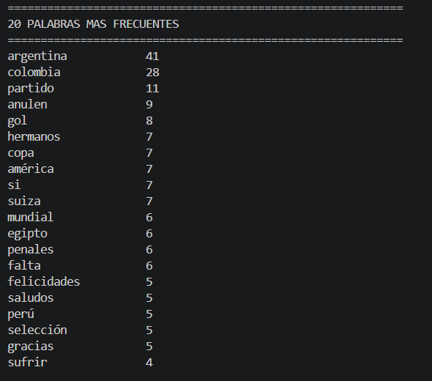

4.9. Estadísticas
Se calcularon las siguientes estadísticas generales del corpus analizado:
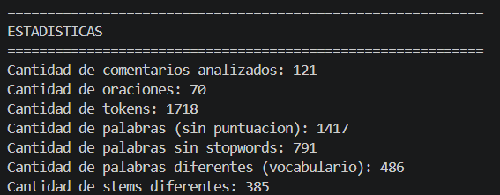

4.10. Interpretación de resultados

¿Cuáles fueron las cinco palabras más frecuentes?
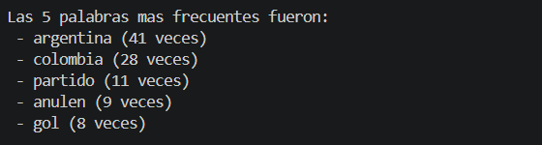

¿Qué temática considera que predomina en los comentarios?

¿El stemming permitió agrupar palabras con un mismo significado? Justifique su respuesta.

Sí, el stemming nos permitió agrupar variantes de una misma palabra bajo una raíz común y resultó útil para reducir la dispersión del vocabulario agrupando variantes de una misma palabra, como se ve en la reducción de 486 a 385 términos, pero no nos garantiza que el resultado sea siempre una palabra con significado propio, ya que su lógica es formal y no semántica.

Un ejemplo tomado de la tabla de stemming es la palabra "argentina", que aparece dos veces entre las primeras 20 palabras analizadas y en ambos casos se reduce al mismo stem "argentin". Esto nos demuestra que, sin importar en qué parte del texto aparezca la palabra el algoritmo la agrupa bajo una raíz idéntica, lo cual sería la base para, por ejemplo, unificar variantes como "argentina", "argentino" o "argentinos" en un solo conteo.

El otro ejemplo que vemos es la palabra "olvídenlo" que se redujo a "olvidenl", y "mantenganse" a "mantengans". Esta agrupación no es perfecta ni coincide exactamente con el significado porque son raíces que no son palabras reales del español, sino simples recortes de sufijos. Esto nos demuestra que SnowballStemmer trabaja de forma morfológica, cortando terminaciones según reglas, sin analizar el significado real de la palabra. Por eso se lo llama un algoritmo de stemming y no de lematización que sí devuelve palabras válidas.

5. Parte 3 – Conclusiones
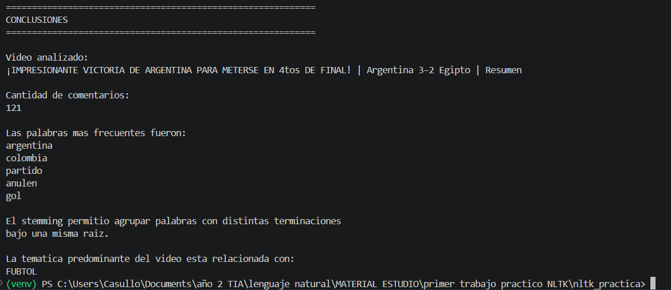
Para concluir, el pipeline de PLN aplicando tokenización, normalización, eliminación de puntuación y stopwords, stemming y frecuencia de palabras nos permitió reducir un texto desordenado como son los comentarios de YouTube a un conjunto de datos analizables, facilitando identificar las palabras y la temática predominante en las opiniones de los usuarios.

6. Parte 4 – Repositorio GitHub
https://github.com/leandromendoza09-boop/nltk_Mendoza_Leandro
https://github.com/Casullo/nltk_casullo_sebastian

